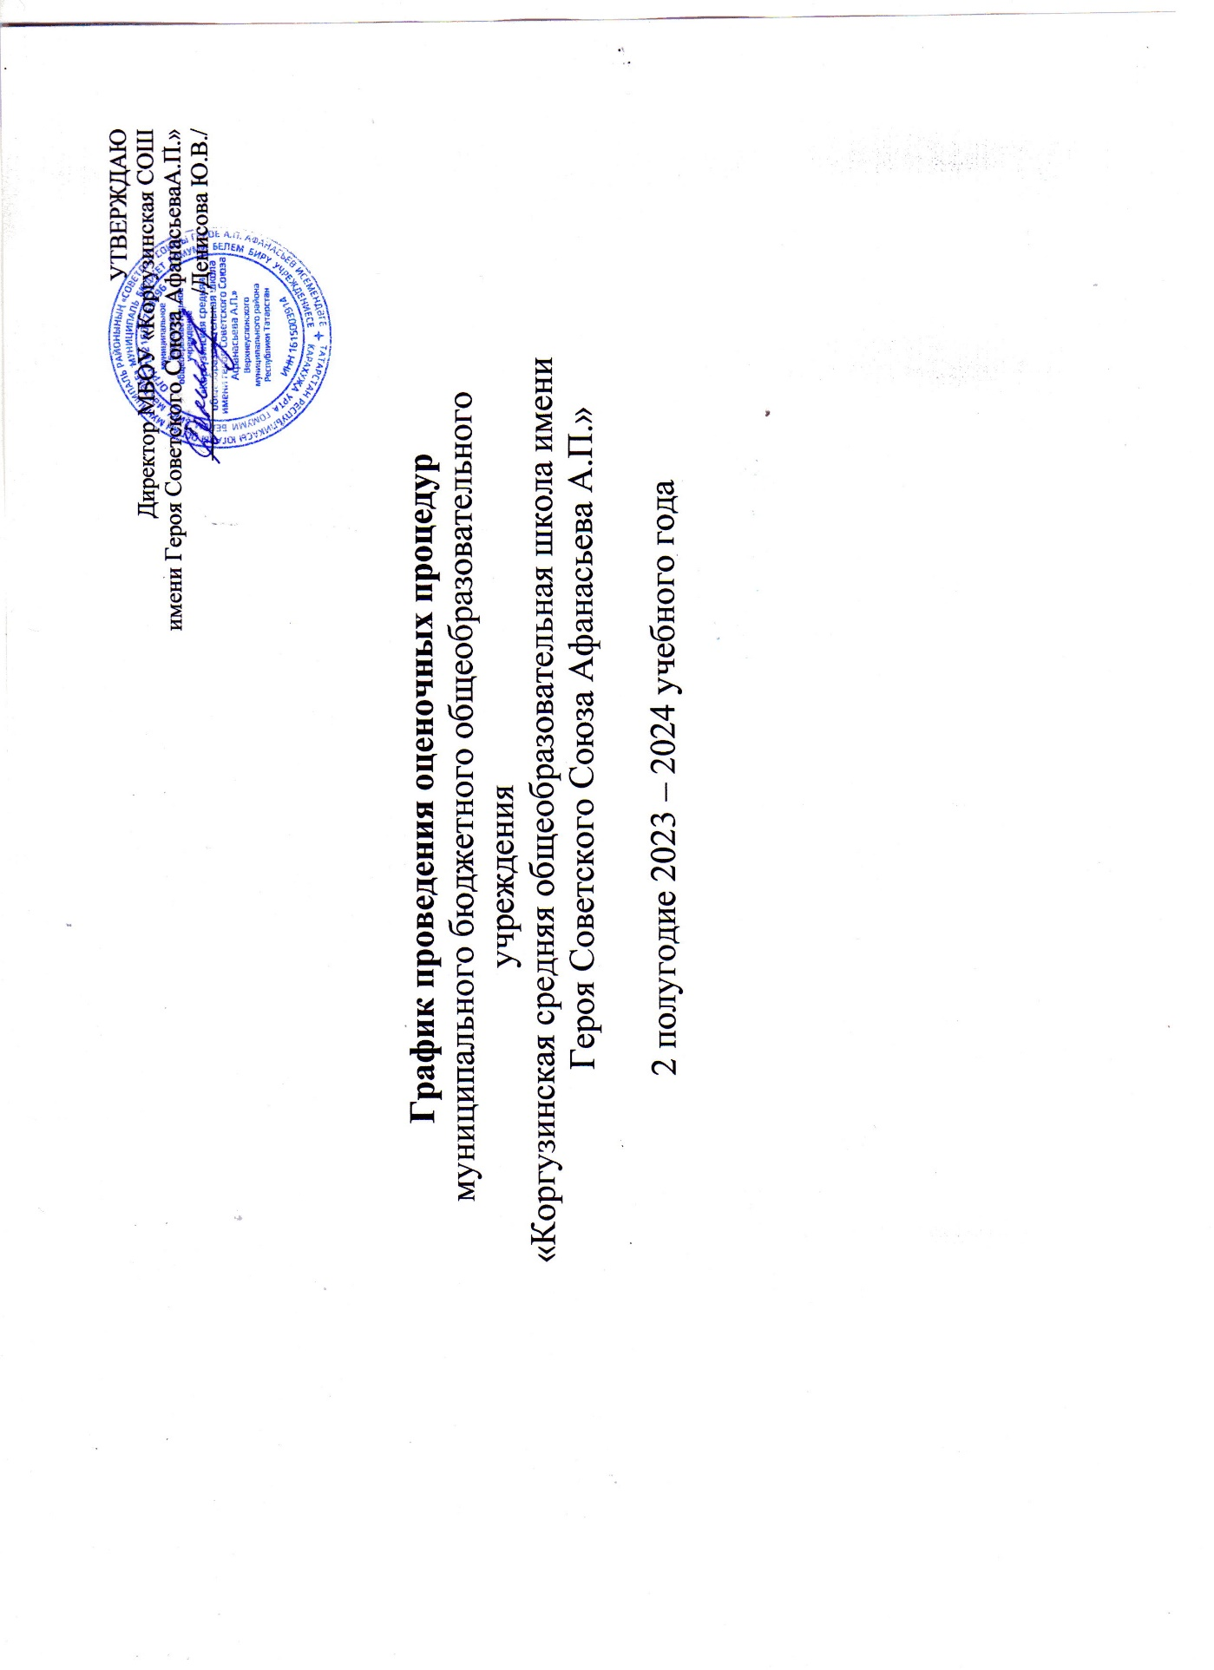

График контрольных работ за январь 2024 г.
классы | 1 | 2 | 3 | 4 | 5 | 6 | 7 | 8 | 9 | 10 | 11 | 12 | 13 | 14 | 15 | 16 | 17 | 18 | 19 | 20 | 21 | 22 | 23 | 24 | 25 | 26 | 27 | 28 | 29 | 30 | 31
1
2 |  |  |  |  |  |  |  |  |  | М |  |  |  |  |  |  |  |  | Р |  |  |  |  |  |  |  |  |  |  |  | М
3 |  |  |  |  |  |  |  |  |  |  |  |  |  |  |  |  |  |  |  |  |  |  |  | Р
4 |  |  |  |  |  |  |  |  |  |  |  |  |  |  |  |  |  |  |  |  |  | М
5 |  |  |  |  |  |  |  |  |  |  |  |  |  |  |  |  |  |  |  |  |  |  |  |  |  | М
6 |  |  |  |  |  |  |  |  |  |  |  |  |  |  |  |  |  | М
7 |  |  |  |  |  |  |  |  |  |  | Р |  |  |  |  |  |  |  |  |  |  |  | Ал
8 |  |  |  |  |  |  |  |  |  |  |  |  |  |  |  |  | Гм | Р |  |  |  |  |  | Вс |  | Гг
9
10 |  |  |  |  |  |  |  |  |  |  |  |  |  |  |  | О
11 |  |  |  |  |  |  |  |  |  |  |  |  |  |  |  |  |  | М/О

Ин | информатика
Л | литература
Р | русский язык
М | математика
Ал | алгебра
Гм | геометрия
Ф | физика
Х | химия
РЯ | родной язык
Б | биология
Гг | география
Ом | окружающий мир
Ая | английский язык
Ня | немецкий язык
И | история
РЛ | родная литература

федеральный уровень (ВПР)
региональный уровень (комплексная проверочная работа)
шк. уровень (пробные проверочные работы по материал ГИА)
муниципальный уровень (пробные проверочные работы по материалам ГИА)
школьный уровень

О | обществознание

Вс | Вероятность и статистика

График контрольных работ за февраль, 2024 г.
классы | 1 | 2 | 3 | 4 | 5 | 6 | 7 | 8 | 9 | 10 | 11 | 12 | 13 | 14 | 15 | 16 | 17 | 18 | 19 | 20 | 21 | 22 | 23 | 24 | 25 | 26 | 27 | 28 | 29 | 30 | 31
1
2
3
4
5 |  |  | Гг |  |  |  | Р | М |  |  |  |  |  | Р
6 | Р |  |  |  |  |  |  |  |  |  |  | О |  |  | Гг | М |  |  |  |  |  |  |  |  |  |  | Р
7 |  |  |  |  |  |  |  |  |  | Гм |  |  |  |  |  | Р |  |  |  | Гг
8 |  |  |  |  |  |  |  |  |  |  |  |  |  |  |  |  |  |  |  | Ал
9 |  |  |  |  |  |  | Ал |  | Гм
10 |  |  | Ал/Гг |  |  |  |  |  |  |  |  |  |  |  |  |  |  |  |  | Гм
11 |  |  |  |  |  | М |  |  |  |  |  |  |  |  |  |  |  |  |  |  |  |  |  |  |  |  |  | М

Ин | информатика
Л | литература
Р | русский язык
М | математика
Ал | алгебра
Гм | геометрия
Ф | физика
Х | химия
РЯ | родной язык
Б | биология
Гг | география
Ом | окружающий мир
Ая | английский язык
Ня | немецкий язык
И | история
РЛ | родная литература

федеральный уровень (ВПР)
региональный уровень (комплексная проверочная работа)
шк. уровень (пробные проверочные работы по материал ГИА)
муниципальный уровень (пробные проверочные работы по материалам ГИА)
школьный уровень

О | обществознание

Вс | Вероятность и статистика

График контрольных работ за март, 2024 г.
классы | 1 | 2 | 3 | 4 | 5 | 6 | 7 | 8 | 9 | 10 | 11 | 12 | 13 | 14 | 15 | 16 | 17 | 18 | 19 | 20 | 21 | 22 | 23 | 24 | 25 | 26 | 27 | 28 | 29 | 30 | 31
1
2 |  |  |  |  |  |  |  |  |  |  |  |  |  |  |  |  |  |  |  |  |  | Р
3 |  |  |  |  |  |  |  |  |  |  |  |  |  | Р
4
5 |  |  |  |  |  |  |  |  | Гг/М
6
7 |  |  |  |  |  |  |  |  |  |  |  | Гг |  |  |  |  |  |  | Вс
8 |  | Гм
9 |  |  |  |  |  |  |  |  |  |  |  |  |  |  |  | Гг |  |  |  | Ал
10 |  |  |  |  |  |  |  |  |  |  |  |  |  |  |  | Ал
11 |  |  |  |  |  |  |  |  |  |  |  |  |  |  |  |  |  |  | М

Ин | информатика
Л | литература
Р | русский язык
М | математика
Ал | алгебра
Гм | геометрия
Ф | физика
Х | химия
РЯ | родной язык
Б | биология
Гг | география
Ом | окружающий мир
Ая | английский язык
Ня | немецкий язык
И | история
РЛ | родная литература

федеральный уровень (ВПР)
региональный уровень (комплексная проверочная работа)
шк. уровень (пробные проверочные работы по материал ГИА)
муниципальный уровень (пробные проверочные работы по материалам ГИА)
школьный уровень

О | обществознание

Вс | Вероятность и статистика

График контрольных работ за апрель, 2024 г.
классы | 1 | 2 | 3 | 4 | 5 | 6 | 7 | 8 | 9 | 10 | 11 | 12 | 13 | 14 | 15 | 16 | 17 | 18 | 19 | 20 | 21 | 22 | 23 | 24 | 25 | 26 | 27 | 28 | 29 | 30 | 31
1
2 |  |  |  |  |  |  |  |  |  |  |  |  |  |  | Р
3 |  |  |  |  |  |  |  |  |  |  |  | М
4 |  | Р | Р | Ом | М |  |  |  | Р
5 |  | М | И | Б |  |  |  |  |  |  |  |  |  |  |  |  |  |  |  |  |  |  |  | М
6 |  |  |  | Гг | Р |  |  |  | М |  |  |  |  |  |  |  |  |  |  |  |  |  |  |  |  | М
7 |  |  |  | Ал |  |  |  |  |  |  |  |  |  |  |  |  |  |  | О | Гм |  |  |  | М | Р
8 |  |  |  |  |  |  |  |  |  |  | Гг |  |  |  |  |  | Р |  | Ал |  |  |  |  | Р | М
9 |  |  |  |  |  |  |  |  |  |  |  |  |  |  |  |  |  |  |  |  |  | Ал |  |  |  | Гм |  |  | О
10 |  |  |  |  |  |  |  |  | Гм |  |  | Ал |  |  |  |  |  |  |  |  |  |  |  |  |  |  |  |  |  | О
11 |  |  |  |  |  |  |  |  |  |  |  |  |  |  |  |  |  |  |  |  |  |  |  | Р

Ин | информатика
Л | литература
Р | русский язык
М | математика
Ал | алгебра
Гм | геометрия
Ф | физика
Х | химия
РЯ | родной язык
Б | биология
Гг | география
Ом | окружающий мир
Ая | английский язык
Ня | немецкий язык
И | история
РЛ | родная литература

федеральный уровень (ВПР)
региональный уровень (комплексная проверочная работа)
шк. уровень (пробные проверочные работы по материал ГИА)
муниципальный уровень (пробные проверочные работы по материалам ГИА)
школьный уровень

О | обществознание

Вс | Вероятность и статистика

График контрольных работ за май, 2024 г.
классы | 1 | 2 | 3 | 4 | 5 | 6 | 7 | 8 | 9 | 10 | 11 | 12 | 13 | 14 | 15 | 16 | 17 | 18 | 19 | 20 | 21 | 22 | 23 | 24 | 25 | 26 | 27 | 28 | 29 | 30 | 31
1 |  |  |  |  |  |  |  |  |  |  |  |  |  |  | М
2 |  |  |  |  |  |  |  |  |  |  |  |  |  |  |  |  |  |  |  |  | Р
3 |  |  |  |  |  |  |  |  |  |  |  |  |  |  |  |  |  |  |  | М |  | Лч | Ом
4 |  |  |  |  |  |  |  |  |  |  |  |  |  |  |  |  |  |  |  |  | Р
5 |  |  |  |  |  |  |  |  |  |  |  |  |  |  |  |  |  | Гг
6 |  |  |  |  |  |  |  |  |  |  | Р |  | О |  | М | Гг |  |  |  |  | Р
7 |  | Гг |  |  |  |  |  |  |  |  |  |  |  |  |  |  | Р
8 |  |  | Гг |  |  | О |  | Гм |  |  |  |  |  |  |  | Р |  |  |  |  |  |  | Гг
9 |  | Вс |  | Гг |  |  |  |  |  |  |  |  |  |  | Ал
10 |  |  |  |  |  | Вс | О |  |  |  | Гм/Гг |  |  |  |  |  |  | Ал |  | Гм |  |  |  | Ал
11 |  |  |  | О |  |  |  |  |  |  | О |  | М

Ин | информатика
Л | литература
Р | русский язык
М | математика
Ал | алгебра
Гм | геометрия
Ф | физика
Х | химия
РЯ | родной язык
Б | биология
Гг | география
Ом | окружающий мир
Ая | английский язык
Ня | немецкий язык
И | история
РЛ | родная литература

федеральный уровень (ВПР)
региональный уровень (комплексная проверочная работа)
шк. уровень (пробные проверочные работы по материал ГИА)
муниципальный уровень (пробные проверочные работы по материалам ГИА)
школьный уровень

О | обществознание

Вс | Вероятность и статистика

